Note :

1. Untuk ketentuan urutan kode kegiatan, dan nomor pinjam itu menggunakan urutan tahun, bulan, dan tanggal saat penggunaan. Dan nomor terakhirnya adalah urutan kegiatan atau pinjaman.

Seperti contoh kode kegiatan :

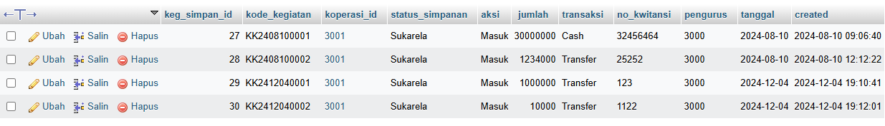

Contoh kode no pinjam :

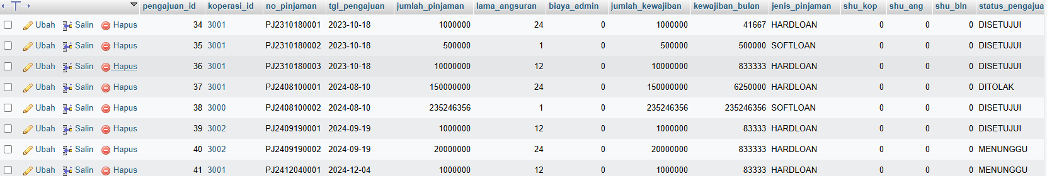

1. Berikut untuk link figma nya

<https://www.figma.com/design/MjsgZ87gaAwwKxBD0cuyIR/Untitled?node-id=0-1&t=1pQnKz1W40UIqHCB-1>